Nissan e-Powertrain

Systém e-Powertrain pohání elektromobily LEAF a odstraňuje potřebu spalovacího motoru. Jedná se o lehký a kompaktní systém, který produkuje extrémně nízké vibrace a generuje okamžitý točivý moment. Klíčovými součástmi e-Powertrain jsou jeho střídač, vysoce výkonný elektromotor, redukční pohon a napájecí modul (PDM).

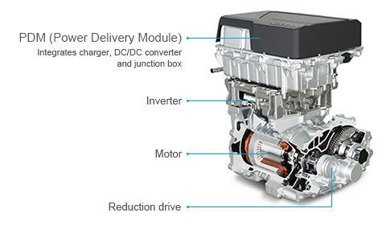

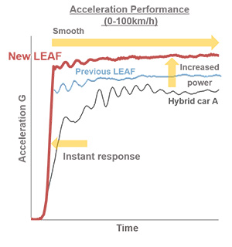

Nissan e-Power

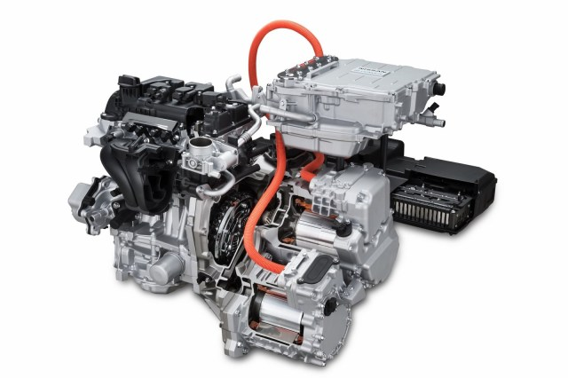

Systém e-POWER disponuje plně elektrickým pohonem, což znamená, že kola jsou poháněna výhradně elektromotorem. Energie z výkonné baterie je přiváděna do kompaktního hnacího ústrojí e-POWER, které tvoří zážehový motor, generátor elektrické energie, měnič proudu a elektromotor. Toto uspořádání obecně vyžaduje větší elektromotor a baterii, protože jediným přímým zdrojem pohonu kol je elektromotor. Proto je pro automobilový průmysl obtížné instalovat takový systém do kompaktních vozů. Nicméně Nissanu se podařilo najít cestu, jak minimalizovat rozměry, snížit hmotnost, vyvinout způsoby řízení elektromotoru s lepší odezvou a optimalizovat hospodaření s energií. Výsledkem je, že systém e-POWER využívá menší baterii než LEAF, ale poskytuje stejný zážitek z jízdy jako stoprocentní elektromobil.

Nissan e-4ORCE

představuje novou generaci jízdy na elektrický pohon, která se skládá z větší důvěry v řízení a pohodlné jízdy pro všechny
Nová technologie řízení všech kol s elektrickým pohonem, která je nyní vyvíjena, integruje technologie elektrického pohonu a řízení pohonu 4WD s naší technologií řízení podvozku, aby bylo dosaženo obrovského skoku v akceleraci, zatáčení a brzdění srovnatelném s nejnovějšími sportovními vozy.

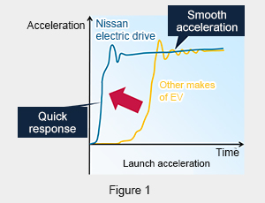

elant.cz 28.3.2021

